诺德安达双语学校- 思赏行
跨学科⏐ 阅读与明辨性思维

钟冠杨- 30 October 2017

教学计划（明辨式思维）
课程目标
- 从阅读到思考
- 阅读与写作及创作
- 阅读与多元评价方式

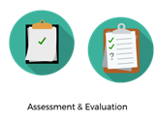
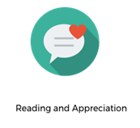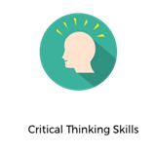
Credit: Sandy 卫智琴老师画Kathryn 老师

课前准备
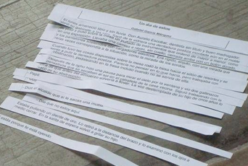
- 准备中英双语的阅读文本
- 将阅读文本按段落裁剪好（根据教学设计需要）
- 确定思考区域(参考: 包括思维路径与步骤)
- 准备课程所需的所有文具用品
- 布置圆形环绕式座位（中间摆放桌子）

课程时间
- 35 - 40 分钟

活动设计 (中英学科)
- 将参与者分组(3-4人/组)。
- 给每组分配一个或几个段落。
- 安排每个小组阅读指定的段落。
- 让每个小组准备两个明辨式思维的问题:
a. 两个中文的问题(翻译成英文)，或者
b. 两个英文的问题(翻译成中文)
- 选择一个问题，并读给大家听。
- 将所有问题按照第一段至最后一段的顺序，夹在提前布置好的绳子上。
- 请每组选择一组问题，并把回答写下来。
- 把回答好的问题夹回绳子上。
- 将每组分配到一个思考区域，回顾这些问题。
- 提供自我评价和同伴评价的表格（包括思维路径与步骤），并分享交流。
- 提问“我们做了什么？”，并鼓掌鼓励每一位分享者。
- 修改并完善教学计划。

思维路径

反思
- 这让我想到了……
- 我们可以提问……
- 现在我知道了……
- 我记得……

学会
- 我过去常常认为……但是现在我想……
- 我没想到会发现……
- 我可以把这个和……相结合
- 我在想……

分享
- 我正在学习如何……
- 我将以不同的方式回答这个问题……
- 我想说……
- 这很重要，因为……

拓展
- 我还在想……
- 我很困惑……
- 我想了解更多关于……
- 我想我可以/应该……

反思和表演(针对有能力的学生)
- 我过去常常认为……但现在我想……
- 当……时候，我可以用这个……
- 我/我们应该……
- 我/我们已经学会了……
- 我/我们已经学到了更多关于……
- 我希望我……
- 我在……方面更好了

教学计划（合作&辩论）
课程目标
- 以明辨式思维方式提问
- 引导补充解释与讨论
- 促进辩论和公民参与
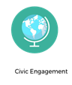

课前准备
- 准备中英双语的阅读文本
- 将阅读文本分成几个部分
- 选择其中一段内容，准备不同的解释及说明
- 小组形式的座位

课程时间Duration (适合P3或更高？)
- 35 - 40 分钟+课后任务 + 35 – 40分钟

Activities
- 将参与者分组 (4-5 人/组)。
- 给每组分发一个文本段落（见准备2）。
- 让每个学习者提出一个感兴趣的问题。
- 建议每组参与者互相讨论，然后决定想要回答的一个问题。
- 展示如何让一个问题得到多种答案，并鼓励学习者回答你感兴趣的那个问题。
- 鼓励学习者对答案提供不同/相反的解释说明。
- 请学习者阅读整个章节/故事，并以小组形式完成课后作业，制作PPT来陈述问题及其两种不同的解释。
- 提供同伴评价表，并给每组3-5分钟时间交流分享。
- 提问“我们做了什么？”，并鼓掌鼓励。
- 修改并完善教学计划。

同伴（学习者）评价表（小组演讲）

请认真倾听每个小组的演讲及陈述，并通过及时反馈互动来帮助他们成为更好的学习者。
 | = 5 分 |  | = 4 分 |  | = 3 分
 | = 2 分 |  | = 1 分
小组 | 第1组 | 第2组 | 第3组 | 第 4组 | 第 5组
内容 (20)
我对这个问题很好奇。
答案很有意思。
我原本不知道答案。现在我知道了。
我想知道更多关于这个故事的内容。
演讲 (15)
逻辑清晰
发音准确
人人参与
形式 (15)
语言通俗易懂
内容有吸引力
PPT制作精美
每组总分
总计= /50

